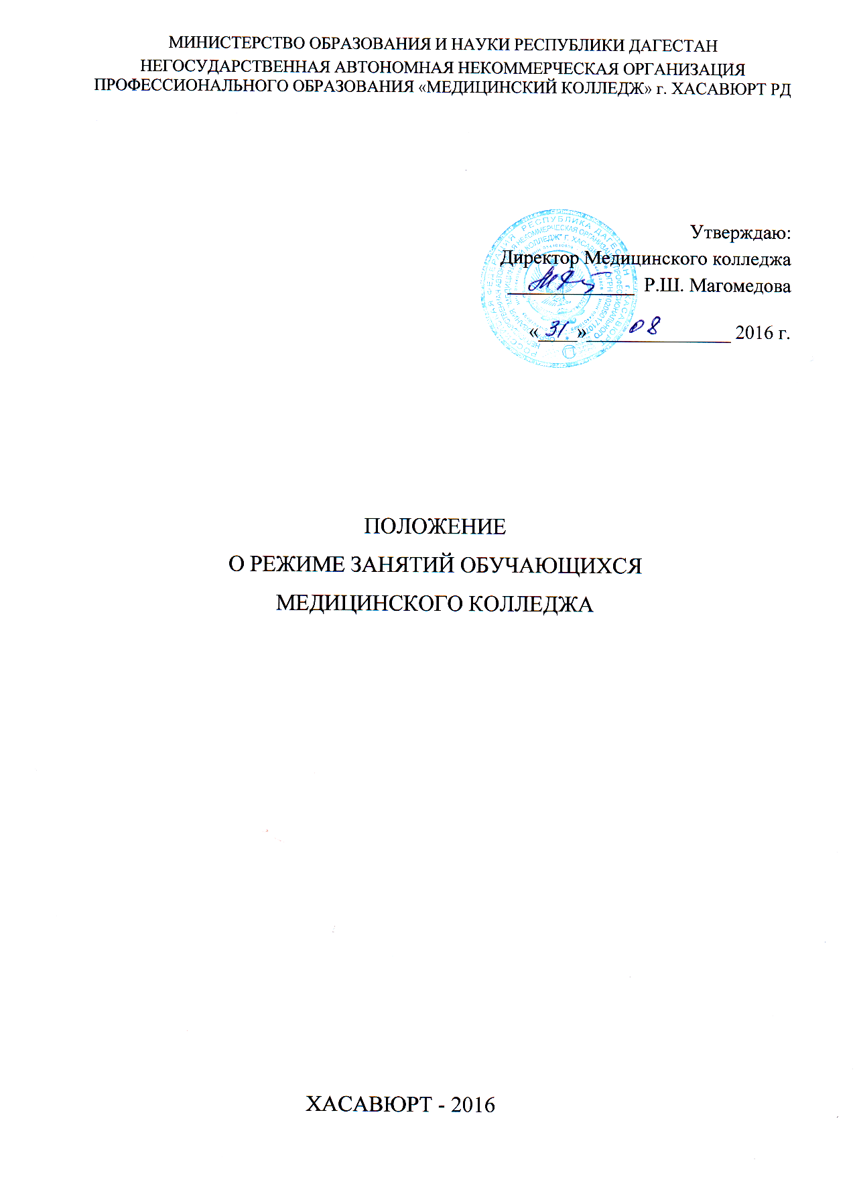

Содержание

- Общие положения…………………………………………………………...3
- Организация образовательного процесса………………………………….3
- Нагрузка обучающихся…………………….……………………………….3
- Профилактика нарушений здоровья……………………………………….4
- Лист ознакомления …………..…………………………..…………………6

- Общие положения
Данное Положение разработано на основании следующих документов:
- Федеральный Закон «Об образовании в Российской Федерации» №273 -ФЗ от 29.12.12. (ст. 28, ст. 30, ст.34);
- Постановление Главного государственного санитарного врача Российской Федерации от 29 декабря 2010 г. N 189 г. "Об утверждении СанПиН 4.2.2821-10 "Санитарно-эпидемиологические требования к условиям и организации обучения в общеобразовательных учреждениях";
- Приказ Министерства образования и науки Российской Федерации от 14 июня 2013 г. N 464 г. "Об утверждении Порядка организации и осуществления образовательной деятельности по образовательным программам среднего профессионального образования";
- Федеральные Государственные образовательные стандарты по специальностям Колледжа;
- Устав Колледжа;
- Правила внутреннего распорядка для обучающихся колледжа.

- Организация образовательного процесса
2.1. Учебный год начинается 1 сентября и заканчивается согласно учебному плану.
2.2. Общий объем каникулярного времени в учебном году по специальностям «Сестринское дело», «Акушерское дело», «Стоматология ортопедическая» составляет 10 недель, в том числе не менее двух недель в зимний период. По специальности «Лечебное дело» объем каникулярного времени распределяется следующим образом: 1-2 курс – 10 недель, 3 курс – 11 недель, в том числе на 3-4 курсах 3 недели в зимний период.
2.3.Образовательный процесс организован по шестидневной рабочей неделе. Начало занятий в 8.30.
2.4. Численность обучающихся в учебной группе составляет не более 25 человек. Для проведения практических занятий группы могут делится на подгруппы.
2.5. Теоретические занятия по общеобразовательным дисциплинам, ОГСЭ, ОПД математическим и естественнонаучным, а также по профессиональному циклу проводятся в аудиториях колледжа.
2.6. Практические занятия, учебная и производственная практики проводятся в кабинетах доклинической практики и на базах ЛПУ.
2.7. В колледже установлены единые требования к форме одежды обучающихся: в аудиториях колледжа - медицинский халат, шапочка; на базе ЛПУ - медицинский халат, шапочка, сменная обувь.

3. Нагрузка обучающихся
3.1. Максимальный объем учебной нагрузки обучающегося составляет 54 академических часа в неделю, включая все виды аудиторной и внеаудиторной учебной нагрузки.
3.2. Объем обязательных аудиторных занятий и практики не должен превышать 36 академических часов в неделю.
3.3. Для всех видов аудиторных занятий академический час устанавливается продолжительностью 45 минут.
Предусмотрены сдвоенные уроки (пары) по 45 мин час с 5 минутным перерывом. Выделено время для приёма пищи (20 минутный перерыв после второй пары) или 30 минутный перерыв при проведении практических занятий.
3.4. Учебная деятельность обучающихся предусматривает учебные занятия (лекция, практические занятия), консультацию, самостоятельную работу, выполнение курсового проекта (работы), практику (учебную и производственную).
3.5. Количество экзаменов в процессе промежуточной аттестации обучающихся не должно превышать 8 экзаменов в учебном году, а количество зачетов - 10. В указанное количество не входят экзамены и зачеты по физической культуре.
3.6. При проведении итоговой аттестации не допускается проведение более одного экзамена в день. Перерыв между проведением экзаменов должен быть не менее 2 дней.
3.7. Обучающиеся обязаны посещать все виды учебных занятий, предусмотренных учебным планом.
3.8. Пропуски занятий без уважительной причины должны быть отработаны в соответствии с количеством пропущенных часов.
3.9. В случае пропусков занятий по уважительной причине (подтверждённых медицинской справкой или заявлением) - отрабатывается содержание изученного материала.
3.10. Обучающиеся имеют право на посещение по своему выбору мероприятий, которые проводятся в колледже, и не предусмотрены учебным планом.

- Профилактика нарушений здоровья.
4.1. Во время перерывов между занятиями обязательно проветривание помещений.
4.2. Во время перерыва обучающимся предоставлена возможность принятия пищи (функционирует кафе).
4.3. Режим обучения и организации работы кабинетов с использованием компьютерной техники должен соответствовать гигиеническим требованиям к персональным компьютерам и организации работы на них.
4.4. После использования технических средств обучения, связанных со зрительной нагрузкой, рекомендовано проводить комплекс упражнений для профилактики утомления глаз.
4.5. Необходимо чередовать во время урока различные виды учебной деятельности (за исключением контрольных работ).
4.6. Двигательная активность обучающихся, помимо уроков физической культуры, в образовательном процессе может обеспечиваться за счет:
- внеклассных спортивных занятий и соревнований, спортивных мероприятий, дней здоровья;
- самостоятельных занятий физической культурой в секциях и клубах.
4.7. Спортивные нагрузки на занятиях физической культурой, соревнованиях, внеурочных занятиях спортивного профиля должны соответствовать возрасту, состоянию здоровья и физической подготовленности обучающихся, а также метеоусловиям (если они организованы на открытом воздухе).
4.8. Уроки физической культуры целесообразно проводить на открытом воздухе. Возможность проведения занятий физической культурой на открытом воздухе, а также подвижных игр, определяется по совокупности показателей метеоусловий (температуры, относительной влажности и скорости движения воздуха) по климатическим зонам.
В дождливые, ветреные и морозные дни занятия физической культурой проводят в зале.
4.9. К тестированию физической подготовленности, участию в соревнованиях обучающихся допускают с разрешения медицинского работника.
4.10. Кружковая работа должна учитывать возрастные особенности обучающихся, обеспечивать баланс между двигательно-активными и статическими занятиями и организована в соответствии с санитарно-эпидемиологическими требованиями.
4.11. Температура воздуха в учебных помещениях и кабинетах, конференц-зале, кафе, рекреациях, библиотеке, вестибюле, гардеробе должна составлять 18-24. С, относительная влажность воздуха - 40-60%.
4.12. При прохождении производственной практики в организациях продолжительность рабочего дня зависит от возраста и составляет в соответствии с трудовым законодательством для подростков до 16 лет - 4 часа в день (24 часа в неделю), от 16 до 18 лет - 6 часов в день (36 часов в неделю). В возрасте от 18 лет и старше не более 40 часов в неделю.
4.13. В период прохождения обучающимися производственной (по профилю специальности) практики обеспечение безопасных условий прохождения практики, отвечающих санитарным правилам и требованиям охраны труда и проведение инструктажа обучающихся по ознакомлению с требованиями охраны труда, техники безопасности, пожарной безопасности, а также правилами внутреннего трудового распорядка осуществляют организации, в которых проходит практика.
4.14. Длительность работы на занятиях с использованием персональных компьютеров определяется курсом обучения, характером и сложностью выполняемых заданий.
4.15. После каждого академического часа занятий с компьютерной техникой устраиваются перерывы длительностью 15 - 20 мин с обязательным выходом обучающихся из кабинета и организацией сквозного проветривания.
4.16. Для предупреждения развития переутомления при работе на компьютере осуществляется комплекс профилактических мероприятий:
• проводятся упражнения для глаз через каждые 20 - 25 мин работы на компьютере, а при появлении зрительного дискомфорта, выражающегося в быстром развитии усталости глаз, рези, мелькании точек перед глазами и т.п., упражнения для глаз проводятся самостоятельно и раньше указанного времени;
• для снятия локального утомления осуществляются физкультурные минутки целенаправленного назначения индивидуально или организованно под контролем педагога;
• для снятия общего утомления, улучшения функционального состояния нервной, сердечнососудистой, дыхательной систем, а также для мышц плечевого пояса, рук, спины, шеи и ног, проводятся физкультпаузы.
Комплексы упражнений следует менять через 2-3 недели.

- Лист ознакомления

№ п/п | Кто ознакомлен  (Ф.И.О., должность) | Структурное подразделение | Дата ознакомления | Подпись

